#1

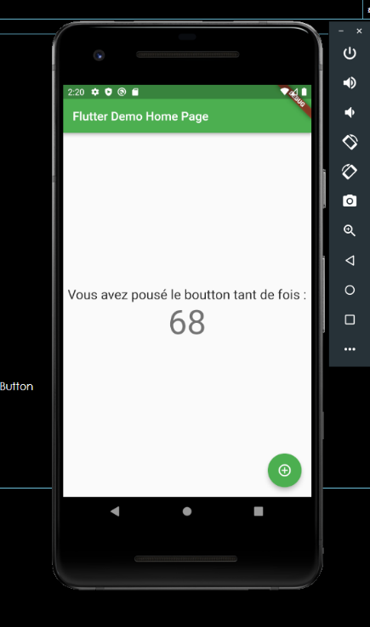Voici la capture d’écran de l’émulateur.

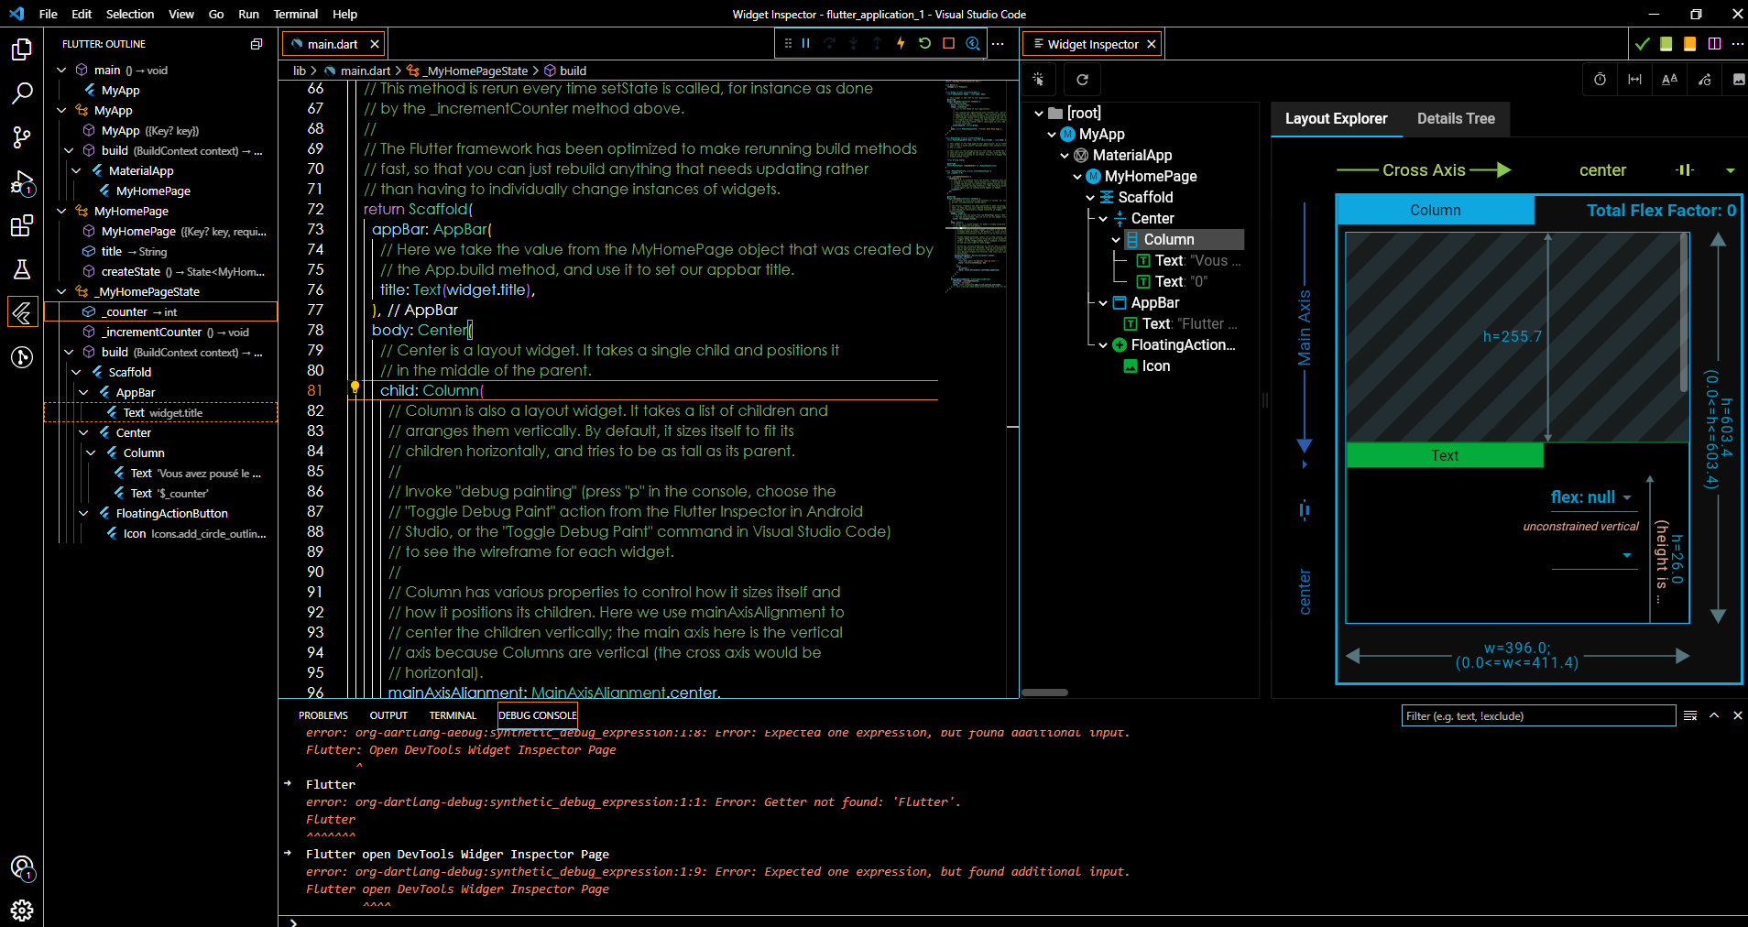

Symbole 1 : ce symbole indique un objet

Symbole 2 : ce symbole indique une classe

Symbole 3 : ce symbole indique une fonction

Main Axis : Vertical vers le bas

Cross Axis : Horizontal de gauche à droite.

#2

void main() {

final noms = ['Antoine', 'Cynthia-Eve', 'Ixia'];

final caracteristiques = {'Antoine': '147', 'Cynthia-Eve': '23', 'Ixia': '2'};

final personne = {

'Antoine': ['147', 'Montreal'],

'Cynthia-Eve': ['23', 'Laval'],

'Ixia': ['2', 'Monky Island'],

};

affichePersonne(langue, key, value) {

if( langue == "fr"){

print('Bonjour, $key a ${value[0]} ans et habite à ${value[1]}');

}

if( langue == "en"){

print('Hello, $key is ${value[0]} years old and lives in ${value[1]}');

}

}

for (int i = 0; i < 3; i++) {

print('Bonjour, ${noms[i]}');

}

print(' ');

caracteristiques.forEach((key, value) {

print('Bonjour, $key a $value ans');

});

print(' ');

final entryList = caracteristiques.entries.toList();

print('${entryList[0].key} a ${entryList[0].value} ans');

print(' ');

personne.forEach((key, value) {

affichePersonne("fr", key, value);

});

}